ТОВ «НВП «АХАТ-МЕТАЛ»

Источники питания AC\DC
Промышленные источники электропитания
ТОВ «НВП «АХАТ-МЕТАЛ»

ПРОМЫШЛЕННЫЕ СИСТЕМЫ ЭЛЕКТРОПИТАНИЯ

ТОВ НВП АХАТ-МЕТАЛ г.Харьков , является разработчикам и производителем микропроцессорных промышленных источников питания ,зарядных , зарядно – разрядных устройств , выпрямителей для гальванических ванн зарекомендовавшими себя на отечественном рынке и рынках СНГ как надежных устройств с рабочими температурами от - 10⁰ до + 60⁰ .
Высокотехнологичное производство, а также внедрение инновационных технологий и решений позволило компании расширить номенклатуру и возможности продукции, сделав ее более функциональной и универсальной в применении.
Номенклатура выпускаемой продукции составляет десятки наименований. В нее входят AC/DC источники питания, многофазные преобразователи сетевого напряжения, зарядные , зарядно – разрядные устройства, выпрямителей для гальванических ванн, электронные нагрузки и др. Имеется возможность выбора блоков питания с различным сочетанием параметров: входных /выходных напряжений, мощности, интерфейсов управления. Кроме этого блоки/системы питания и электронные нагрузки могут иметь различные конструктивные опции (платы расширения, водяное охлаждение и др.).

На сегодняшний день наша продукция является примером современных Hi-Tech систем питания
Преимуществам перед отечественными и импортными производителями является:
a) минимальные габариты
б) вес изделия (пример: источник питания с выходными параметрами Uout: 0-75V \ Iout: 0-200А, выходной мощностью 15 кВт имеет габариты 430Х280Х300мм, вес не более 23кг)
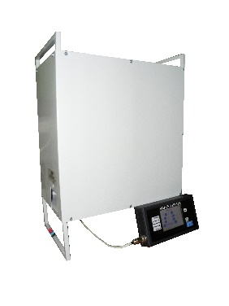
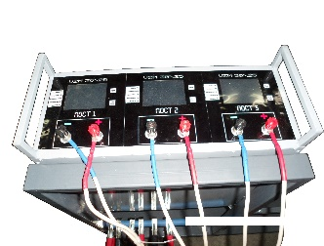

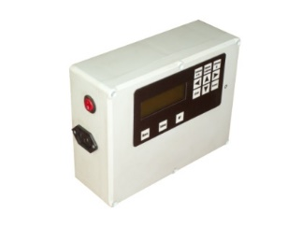
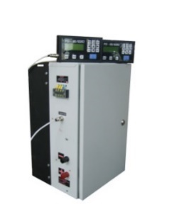

в) Самой главное отличительной чертой является программное обеспечения не имеющих аналогов ни у импортных ни отечественных производителей.
Программное обеспечение по алгоритмам работы может быть адаптировано под любое техническое задание заказчика без увеличения срока изготовления. На пульт управления выводятся графики работы и еще 12 различных параметров для оптимизации контроля.
Применения источников питания серии Smart GVI:
Благодаря гибкости и многофункциональности источников питания серии Smart GVI, их применение может быть очень широким. В качестве примеров применения источников питания можно привести следующие:
• электрохимическая обработка материалов (гальваника, электрохимическая резка);
• питание установок электрохимической регенерации гальванических растворов;
• управление технологическими процессами;
• источники питания в системах автоматического тестирования (в том числе, быстродействующие системы, системы с электродвигателями);
• программируемые генераторы сигналов;
• источники питания лазерных систем;
• источники питания катушек, создающих магнитное поле в различных физических экспериментах и установках;
• установки катодной защиты трубопроводов.
• питание установок электрической антинакипной обработки воды;
• питание промышленных потребители постоянного тока широко спектра назначения
• системы плазменного напыления

Имеется возможность управления блоком от внешнего оборудования (компьютера,планшета) по интерфейс RS-485.

Базовые модели импульсных стабилизированных
источников питания

Модели с питанием 220В
Модель | Выходное напряжение,  Вольт | Выходной  ток,  Ампер |  | Выходная мощность,  Ватт |  | Цена | Примечание
 |  |  |  |  |  | USD ($)
Версия 02
GVI 15V 60A | 1 - 15 | 0.6 - 60 |  |  | 900 |  | - Бюджетное решение  - Стабилизация ток\напряжение  - Аналоговый задатчик  - Счетчик ампер-часов текущей и общей наработки  - Счетчик текущего времени работы и общей наработки | 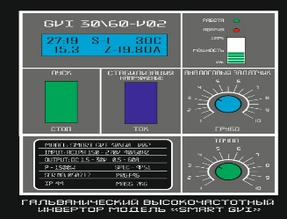
GVI 15V 100A | 1 - 15 | 0.6 - 100 |  |  | 1500
GVI 15V 120A | 1 - 15 | 0.6 - 120 |  |  | 1800
GVI 30V 30A | 1 - 30 | 0.3 - 30 |  |  | 900
GVI 30V 50A | 1 - 30 | 0.3 - 50 |  |  | 1500
GVI 30V 60A | 1 - 30 | 0.3 - 60 |  |  | 1800
GVI 30V 100A | 1 - 30 | 0.3 - 100 |  |  | 3000
GVI 30V 120A | 1 - 30 | 0.3 - 120 |  |  | 3000
Адаптация для слабых и нестабильных входных силовых цепей. Активный корректор коэффициента мощности (ККМ), позволяющий работать в диапазоне входных напряжений 120-270Вс сохранением всех установленных и рабочих параметров.
Версия 03
GVI 15V 60A | 1 - 15 | 0.6 - 60 | 900 |  |  |  | - Бюджетное решение  - Стабилизация ток\напряжение  - Цифровой и аналоговый задатчик  - Счетчик ампер-часов текущей и общей наработки  - Счетчик текущего времени работы и общей наработки  - Графический дисплей  - Таймер  - Порт USB | 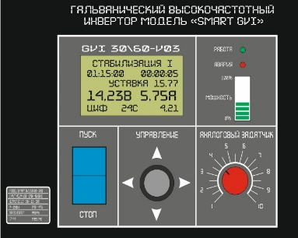
GVI 15V 100A | 1 - 15 | 0.6 - 100 | 1500
GVI 15V 120A | 1 - 15 | 0.6 - 120 | 1800
GVI 30V 30A | 1 - 30 | 0.3 - 30 | 900
GVI 30V 50A | 1 - 30 | 0.3 - 50 | 1500
GVI 30V 60A | 1 - 30 | 0.3 - 60 | 1800
GVI 30V 100A | 1 - 30 | 0.3 - 100 | 3000
GVI 30V 120A | 1 - 30 | 0.3 - 120 | 3000
Адаптация для слабых и нестабильных входных силовых цепей. Активный корректор коэффициента мощности (ККМ), позволяющий работать в диапазоне входных напряжений 120-270В с сохранением всех установленных и рабочих параметров.
Версия 04
GVI 15V 60A | 1 - 15 | 0.6 - 60 | 900 |  |  |  | - Стабилизация ток\напряжение  - Цифровой и аналоговый задатчик  - Счетчик ампер-часов текущей и общей наработки  - Счетчик текущего времени работы и общей наработки  - Цветной Графический дисплей  - Таймер  - Предустановленные профили  - Счетчик наработки раствора  - 3 вида экранного меню  - Возможность подключения удаленного пульта управления (до 300м)  - Предустановленные профили  - Многканальный таймер | 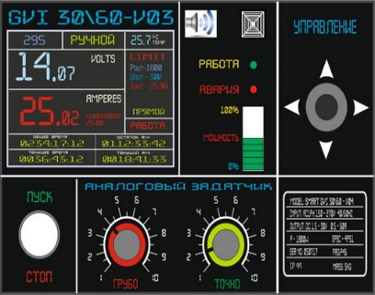
GVI 15V 100A | 1 - 15 | 0.6 - 100 | 1500
GVI 15V 120A | 1 - 15 | 0.6 - 120 | 1800
GVI 30V 30A | 1 - 30 | 0.3 - 30 | 900
GVI 30V 50A | 1 - 30 | 0.3 - 50 | 1500
GVI 30V 60A | 1 - 30 | 0.3 - 60 | 1800
GVI 30V 100A | 1 - 30 | 0.3 - 100 | 3000
GVI 30V 120A | 1 - 30 | 0.3 - 120 | 3000

Smart GVI 30\60_v02 - 1800 В_{т}
ПРОГРАММИРУЕМЫЕ ИСТОЧНИКИ ПИТАНИЯ

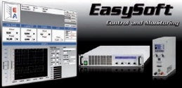

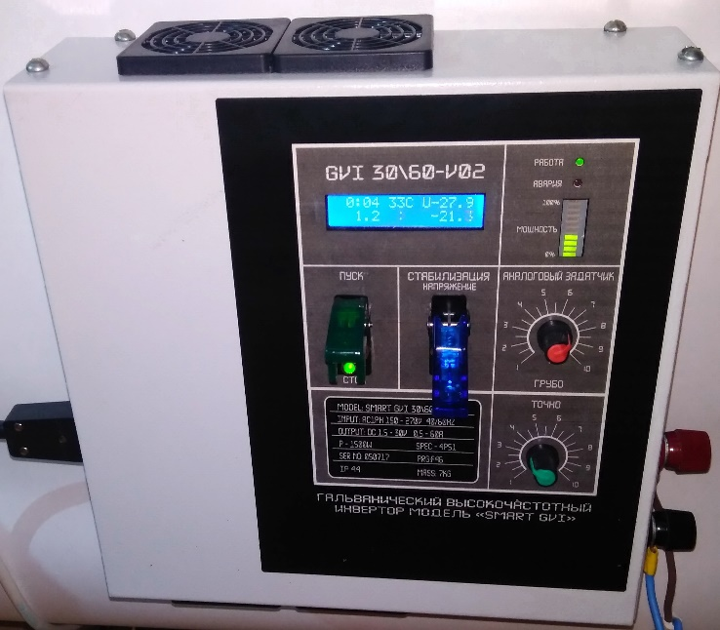

  - Адаптированный под Украинские сети Широкий входной диапазон напряжений 140...264 В с активным ККМ, что позволяет держать максимальную мощность, при минимальном и нестабильном входном напряжении
  - КПД до 92%
  - Выходная мощность: 1800 Вт
  - Выходное напряжение: от 1,5...30 В
  - Выходные токи: от 0 до 60 A
  - Стабилизация тока\напряжения
  - Точная и грубая установка выходных параметров
  - Защита от перенапряжения (OVP)
  - Защита от перегрева (OT)
  - Индикация статусов на светодиодах
  - Графический дисплей
- Отображение всех значений и функций
- Индикация статуса и уведомлений
- Счетчик ампер часов отданных в нагрузку
- Счетчик общей\текущей наработки по времени
  - Вентиляторное охлаждение с контролем температуры

Smart GVI 30\60_v02 - 1800 В_{т}
ПРОМЫШЛЕННЫЕ ИСТОЧНИКИ ПИТАНИЯ

Технические Данные | Серия Smart GVI 30\60_v02
Входное напряжение AC | 140...264 В, 1фаза+Нейтраль
- Частота | 45...65 Гц
- Коэффициент мощности | >0.99
Выходное напряжение DC
- Точность | <0.5%
- Нестабильность при 0-100% нагрузки | <0.05%
- Нестабильность при ±10% Δ UВХ | <0.02%
- Время отклика (при 10-100% нагрузки) | <2 мс
- Время нарастания 10-90% | макс. 30 мс
- Защита от перенапряжения | устанавливается, 0...110% Uном
Выходной ток
- Точность | <0.7%
- Нестабильность при 0-100% Δ UВЫХ | <0.5%
- Нестабильность при ±10% Δ UВХ | <0.2%
Выходная мощность | До 1800 Вт
- Точность | <1%
Категория по перенапряжению | 2
Защита | OT, OVP, OCP, OPP (от 1000 Вт) (2
Изоляция
- Вход на корпус | 2500 В DC
- Вход на выход | 2500 В DC
- Выход на корпус | Maкс. 300 В на DC против PE
Степень загрязнения | 2
Класс защиты | 1
Аналоговый интерфейс
Стандарты | EN 60950, EN 61326, EN 55022 Класс B
Охлаждение | Вентиляторное
Температура эксплуатации | 0...50°C
Температура хранения | -20...70°C
Относительная влажность | <80%
Высота эксплуатации | <2000м
Вес | 4.5 кг
Габариты (ШxВxГ) (1

Smart GVI 30\XXX _v03 – 1800 В_{т}
ПРОГРАММИРУЕМЫЕ ИСТОЧНИКИ ПИТАНИЯ

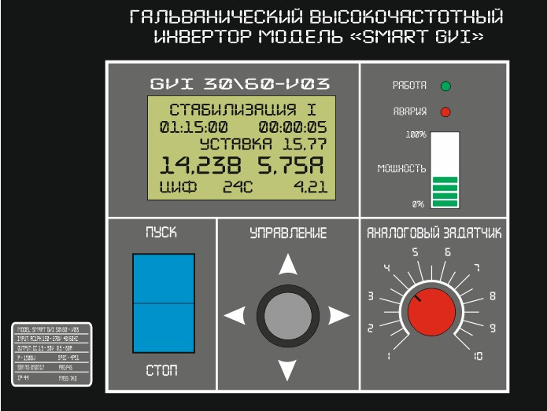

  - Адаптированный под Украинские сети Широкий входной диапазон напряжений 140...264 В с активным ККМ, что позволяет держать максимальную мощность, при минимальном и нестабильном входном напряжении
  - КПД до 92%
  - Выходная мощность: 1800 Вт
  - Выходное напряжение: от 1,5...30 В
  - Выходные токи: от 0 до 60 A
  - Стабилизация тока\напряжения
  - Таймер
  - Режим отложенного запуска
  - Режим ограничения выходных параметров по истечению заданного времени\емкости
  - Точная и грубая установка выходных параметров
  - Встроенные типы защит (OVP, OCP, OPP, OTP)
  - Панель управления с джойстиком и голубым ЖК-дисплеем для актуальных и устанавливаемых
  - значений, статуса и сигналов
  - Вентиляторное охлаждение с контролем температуры
  - Защита от перегрева (OT)
  - Индикация статусов на светодиодах
  - Графический дисплей
- Отображение всех значений и функций
- Индикация статуса и уведомлений
- Счетчик ампер часов отданных в нагрузку
- Счетчик общей\текущей наработки по времени

  - Интегрированный порт USB

Smart GVI 30\XXX_03 - 1800 В_{т}
ПРОМЫШЛЕННЫЕ ИСТОЧНИКИ ПИТАНИЯ

Технические Данные | Серия Smart GVI 30\XXX_v03 – 1800Вт
Вход AC
- Напряжение | 140...264 В, 1фаза+Нейтраль (1500 Вт)
- Частота | 45...65 Гц
- Коэффициент мощности | >0.99
Выходное напряжение DC
- Точность | <0.7%
- Нестабильность при 100% нагрузки | <0.5%
- Нестабильность при ±10% Δ UВХ | <0.2%
- Время отклика (при 10-100% нагрузки) | <20 мс
- Время нарастания 10-90% | макс. 50 мс
- Защита от перенапряжения | устанавливается, 0...110% Uном
Выходной ток
- Точность | <0.7%
- Нестабильность при 0-100% Δ UВЫХ | <0.5%
- Нестабильность при ±10% Δ UВХ | <0.5%
Точность выходной мощности | <1%
Категория по перенапряжению | 2
Защита | OTP, OVP, OCP, OPP, PF
Изоляция: Вход на корпус / Вход на выход / Выход на корпус | 2500 В DC / 2500 В DC / Макс. 400 В на DC против PE
Степень загрязнения / Класс защиты | 2 / 1
Стандарты | EN 60950, EN 61326, EN 55022 Класс B
Охлаждение | Вентиляторное
Температура эксплуатации / хранения | 0...50°C / -20...70°C
Относительная влажность / Высота работы | <80% / <2000 м
Вес | 6.5 кг
Габариты (Ш В Г)

Smart GVI 30\XXX _v04 - 1800 В_{т}
ПРОГРАММИРУЕМЫЕ ИСТОЧНИКИ ПИТАНИЯ

  - Адаптированный под Украинские сети Широкий входной диапазон напряжений 140...264 В с активным ККМ, что позволяет держать максимальную мощность, при минимальном и нестабильном входном напряжении
  - КПД до 92%
  - Выходная мощность: 1800 Вт
  - Выходное напряжение: от 1,5...30 В
  - Выходные токи: от 0 до 60 A
  - Стабилизация тока\напряжения\мощности
  - Цветной, графический дисплей
  - Возможность подключения удаленног пульта управления (до 300м)
  - Возможность выбора одного из трех видов экрана (2 - цифровых, 1 – графический)
  - Много канальный Таймер
  - Режим работы «Профиль» (по предустановленным параметрам, 8 блоков)
  - Режим отложенного запуска
  - Отдельный счетчик наработки раствора по ампер часам
  - Режим ограничения выходных параметров по истечению заданного времени\емкости
  - Точная и грубая установка выходных параметров
  - Встроенные типы защит (OVP, OCP, OPP, OTP)
  - Панель управления с джойстиком и большим графическим ЖК-дисплеем для отображения
актуальных и устанавливаемых значений, статуса и сигналов
  - Вентиляторное охлаждение с контролем температуры
  - Защита от перегрева (OT), без отключения (с ограничением выходной мощности)
  - Индикация статусов на светодиодах
  - Графический дисплей
- Отображение всех значений и функций
- Индикация статуса и уведомлений
- Счетчик ампер часов отданных в нагрузку
- Счетчик общей\текущей наработки по времени

  - Интегрированный порт USB
  - Возможность работы от удаленног ПК, через сервисную, управляющую программу

Smart GVI 30\XXX_v04 – 1800\3500 В_{т}
ПРОМЫШЛЕННЫЕ ИСТОЧНИКИ ПИТАНИЯ

Технические Данные | Серия Smart GVI 30\XXX_v04 – 1800\3500Вт
Вход AC
- Напряжение | 140...264 В, 1фаза+Нейтраль (1800 Вт) \ , 3фазы (3500 Вт)
- Частота | 45...65 Гц
- Коэффициент мощности | >0.99
Выходное напряжение DC
- Точность | <0.7%
- Нестабильность при 100% нагрузки | <0.5%
- Нестабильность при ±10% Δ UВХ | <0.2%
- Время отклика (при 10-100% нагрузки) | <20 мс
- Время нарастания 10-90% | макс. 50 мс
- Защита от перенапряжения | устанавливается, 0...110% Uном
Выходной ток
- Точность | <0.7%
- Нестабильность при 0-100% Δ UВЫХ | <0.5%
- Нестабильность при ±10% Δ UВХ | <0.5%
Точность выходной мощности | <1%
Категория по перенапряжению | 2
Защита | OTP, OVP, OCP, OPP, PF
Изоляция: Вход на корпус / Вход на выход / Выход на корпус | 2500 В DC / 2500 В DC / Макс. 400 В на DC против PE
Степень загрязнения / Класс защиты | 2 / 1
Стандарты | EN 60950, EN 61326, EN 55022 Класс B
Охлаждение | Вентиляторное
Температура эксплуатации / хранения | 0...50°C / -20...70°C
Относительная влажность / Высота работы | <80% / <2000 м
Вес | 6.5 кг
Габариты (Ш В Г)

